CAP Maintenance des véhicules Automobile

CONTROLE TRAIN ROULANT
(Avec mise en assiette du véhicule par compression de la suspension)

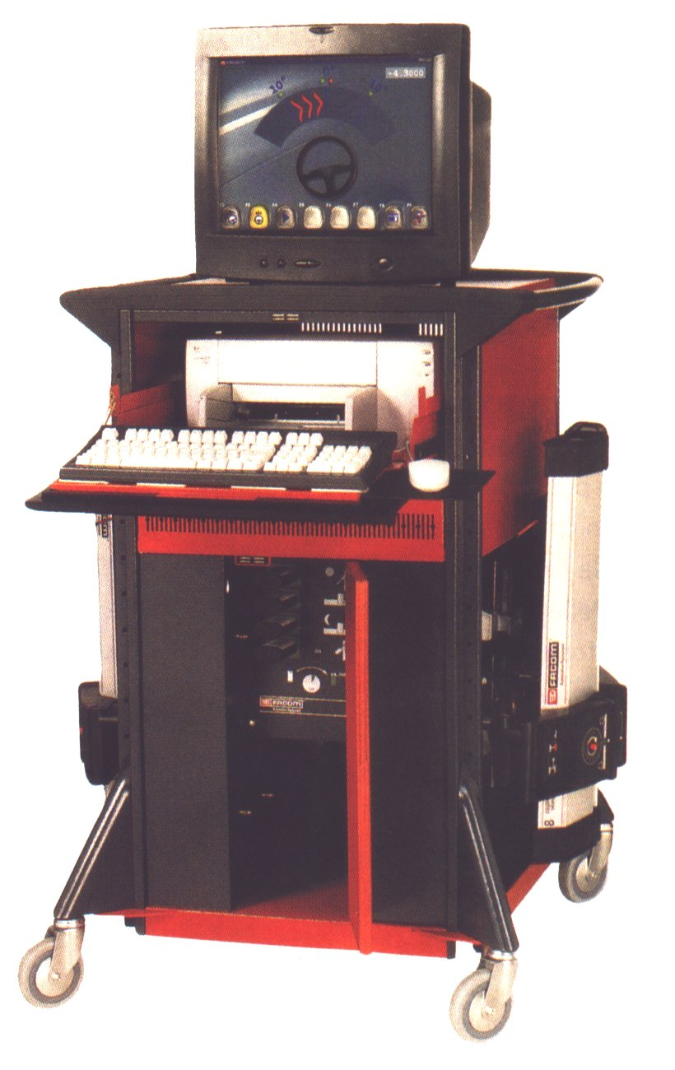

Objectif pédagogique opérationnel :
➢ Contrôler les trains roulants.
➢ Régler tous les angles réglables d'un véhicule.

Nom de l’élève
Classe
Date de réalisation du T.P.
Durée du T.P. | 4 heures
Date de mise à jour : 21.04.06 | Fichier : 2.1 C doc

TPM5202

CAP. Maintenance des Véhicules Automobile

CONTROLE TRAIN ROULANT | 5202

Actigramme: | Organigramme:

CompéTences TERMINALES ATTENDUES |  | LES SAVOIRS ASSOCIES
C2.1 | Préparer l’intervention et organiser son poste de travail | S241 : La suspension. Les trains roulants
C211 | Analyser et comprendre la procédure à mettre en œuvre. | S241 : La suspension. Les trains roulants
C343 | Identifier le ou les éléments défectueux. | S241 : La suspension. Les trains roulants
C352 | Réaliser les réglages sur des véhicules. | S241 : La suspension. Les trains roulants
C113 | Rendre compte oralement du travail réalisé. | S241 : La suspension. Les trains roulants

SUPPORTS  MATERIELS ET DOCUMENTS | Véhicule PSA (nécessitant une mise en assiette par compression de la suspension) avec plusieurs angles réglables dont deux déréglés, documentation technique, station de contrôle des trains roulant quatre têtes.

TRAVAIL DEMANDÉ

TRAVAIL PRÉLIMINAIRE

➢ Après avoir pris connaissance du dossier ressources, répondre aux questions des documents 2.1 C p.3

Appeler votre professeur en début de séance pour corriger et remplir la grille de contrôle du travail préliminaire, document 2.1 C p.6

TRAVAIL A EFFECTUER (à l’atelier) :
➢ A l’atelier effectuer le travail suivant.
1 - Placer le véhicule sur le poste de contrôle de trains roulants, compléter le tableau identification du véhicule
2 - Effectuer les contrôles préliminaires, noter les anomalies constatées page 2.1 C p.4
APPELER VOTRE PROFESSEUR
3 - Effectuer le montage des têtes de mesure et leur système anti-chute.
APPELER VOTRE PROFESSEUR
4 - Mettre le véhicule en assiette de référence, traiter la question 3 page 2.1 C p.4
APPELER VOTRE PROFESSEUR
5 - Effectuer la mesure des angles en suivant la procédure de votre station de train roulant.
6 - Compléter le tableau des valeurs page 2.1 C p.5
APPELER VOTRE PROFESSEUR
7 - Régler tous les angles hors normes réglables du véhicule.
APPELER VOTRE PROFESSEUR
8- Effectuer un compte rendu oral de votre intervention.
9 - Ranger le poste de travail.
DOCUMENT RÉPONSES
TRAVAIL PRÉLIMINAIRE

1) Tracer sur le schéma ci-dessous l’angle de carrossage, l’angle de pivot et l’angle inclus.

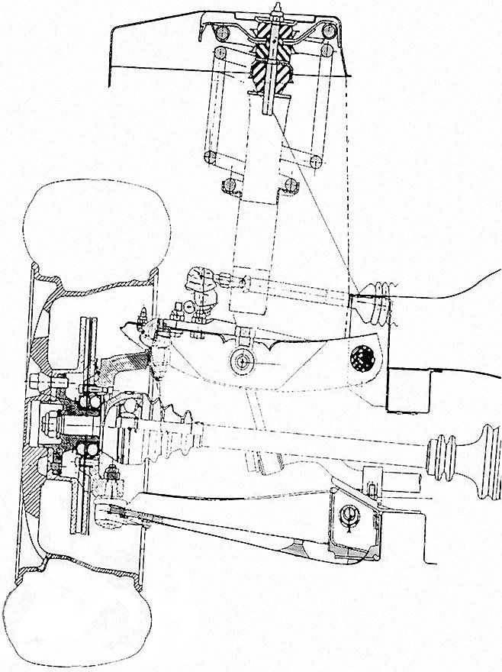

2) Entourer en vert l'élément de réglage du parallélisme

DOCUMENT REPONSES

1- Indiquer les anomalies constatées :

2 - Compléter le tableau ci-dessous.

Marque | Désignation commerciale | Type | Date de 1ère mise en circulation

3 - Décrire ci-dessous la méthode de mise en assiette du véhicule.

4- Compléter le tableau
 | Valeurs constructeur |  |  | Réglage possible |  | Valeurs relevées |  |  |  | Conclusion
Angles avant | Maxi | Mini |  | Oui / Non |  | Gauche |  | Droite |  | Bon / Mauvais
Parallélisme total
Parallélisme partiel
Carrossage
Chasse
Pivot
Angle inclus
Décalage de roues
Braquages
Angles arrière
Parallélisme total
Parallélisme partiel
Carrossage
Angle de poussée

PROCEDURE D’INTERVENTION
en vue de la mise au point milieu du boîtier de direction

Phases | Opérations | Outillage | Schémas
D  TB  100 | Braquage à droite
101 | Braquer le volant à fond du coté droit.
102 | Tracer un repère « D » au sommet du volant. | Craie blanche
103 | Tracer sur le tableau de bord un repère « TB » aligné avec le repère « D » du volant.
G
D
TB
200 | Braquage à gauche
201 | Braquer le volant à fond à gauche en comptant le nombre de tour. | Craie blanche
202 | Tracer un repère « G » au sommet du volant en face du repère « TB ».
D
G
TB
300 | Mise au point milieu
301 | Tourner le volant à droite de la moitié du nombre de tour précédemment compté.
302 | Centrer les repères « D » et « G » par rapport au repère « TB ».
303 | Installer le bloque volant.  Nota : le boîtier de direction est centré, mais le volant n’est pas forcément centré.
400 | Alignement des branches du volant (Si elles ne sont pas centrées)
401 | Déposer le volant de la colonne de direction en suivant les indications du livre constructeur. | Manuel
402 | Reposer le volant centré sur la colonne de direction. | constructeur
403 | Serrer au couple et remonter les caches. | Outillage courant
 | Ne pas toucher au volant muni d’airbag.
Il existe différentes façons de mettre le véhicule dans les conditions de réglage. Voici quelques exemples.
Dans tous les cas, il faut se reporter au livre constructeur.

Conditions de réglage

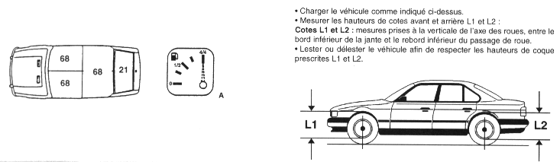

BMW

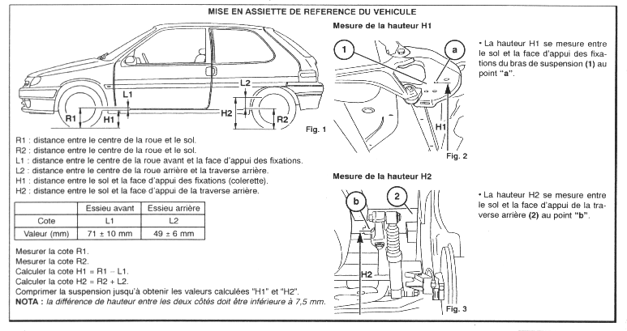
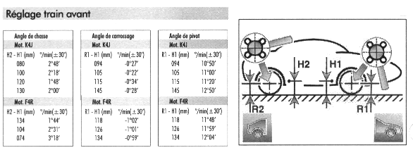
Clio II

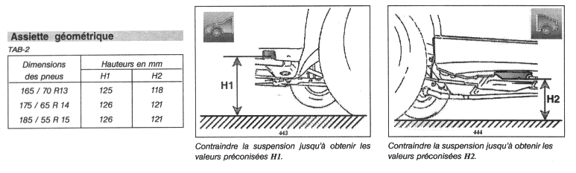
Peugeot 206

Saxo

Différents principes de réglage du parallélisme

Le réglage du parallélisme s’effectue en tournant la biellette en (A) après avoir desserré la vis (B). Serrage à 2 daNm après réglage.
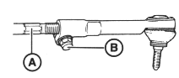

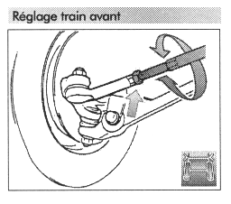

Desserrer le contre-écrou, puis tourner la biellette jusqu’à obtenir la valeur désirée. Resserrer le contre-écrou au couple préconisé.

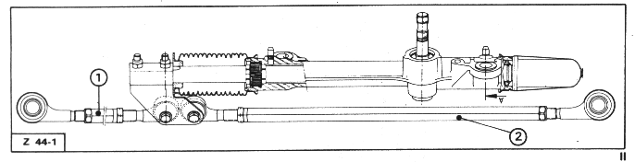
Contre-écrous

Desserrer les contre-écrous (attention, possibilité de filetage à droite et à gauche), puis tourner les biellettes 1 et 2 jusqu’à obtenir les valeurs désirées. Resserrer les contre-écrous au couple préconisé.

DOCUMENTS
RESSOURCES

Manuel de technologie
« Technique des véhicules automobiles »
Tome 2

FICHE D’EVALUATION FORMATIVE
Nom :  Prénom :  Classe : CAP MVA | Etablissement : | TP 2.1 C

CONTROLE DU TRAVAIL PRELIMINAIRE

Barème indicatif
Compétences évaluées | Évaluation
Compétences évaluées | Savoir-faire évalués  (être capable de) | Doc. à compléter | Critère d'évaluation | Niveau  - + |  |  |  | Notes proposées
S 241 : La suspension  Les trains roulants | Représenter l’angle de carrossage, l’angle de pivot et l’angle inclus sur un schéma. | Q1  2.1C.3 | L’angle de carrossage est identifié |  |  |  |  |  | /2
S 241 : La suspension  Les trains roulants |  | Q1  2.1C.3 | L’angle de pivot est identifié |  |  |  |  |  | /2
S 241 : La suspension  Les trains roulants |  | Q1  2.1C.3 | L’angle inclus est identifié |  |  |  |  |  | /2
S 241 : La suspension  Les trains roulants | Identifier l'élément permettant le réglage du parallélisme | Q2  2.1C.3 | L'élément qui permet de réglage est correctement identifié |  |  |  |  |  | /2

CONTROLE DU TRAVAIL EFFECTUE A L’ATELIER
C 341  Réaliser les mesures, les contrôles sur les organes mécaniques. | Effectuer les contrôles préliminaires |  | Tous les contrôles sont effectués. |  |  |  |  |  | /4
 | Signaler les anomalies | Q2  2.1C.4 | Toutes les anomalies constatées sont signalées |  |  |  |  |  | /2
 | Effectuer le montage des têtes de mesure. |  | Les têtes de mesure sont montées et branchées en autonomie selon les indications du manuel. |  |  |  |  |  | /1
 | Effectuer le montage des têtes de mesure. |  | Les plateaux pivotants et les cales de rattrapage de hauteur sont correctement positionnés. |  |  |  |  |  | /2
 | Effectuer la mise en assiette | Q3  2.1C4 | La mise en assiette et sa description sont correctes. |  |  |  |  |  | /2
 | Effectuer les mesures |  | Les mesures et les contrôles sont réalisés selon la procédure du constructeur |  |  |  |  |  | /4
C211 Analyser et comprandre la procédure de travail à mettre en oeuvre. | Compléter le tableau | Q4  2.1C.4 | Le tableau est renseigné correctement |  |  |  |  |  | /1
C 343 Identifier le ou les éléments défectueux. | Effectuer la comparaison des différentes valeurs pour indiquer celles qui sont hors norme. | Q4  2.1C.4 | Les résultats des mesures sont correctement interprétés. |  |  |  |  |  | /1
C 352 Réaliser les réglages sur des véhicules. | Régler les angles hors normes. |  | Les réglages effectués sont conformes aux prescriptions |  |  |  |  |  | /2
C 113  Rendre compte oralement du travail réalisé | Faire un compte-rendu oral de l'intervention. |  | Le compte-rendu est complet et sans erreur. |  |  |  |  |  | /2
C2.1  Préparer l’intervention et organiser le poste de travail | Maintenir en état le poste de travail |  | Le poste de travail et les équipements utilisés sont nettoyés et rangés |  |  |  |  |  | /1
BILAN EVALUATION FORMATIVE
BILAN EVALUATION SOMMATIVE |  |  |  |  |  |  |  |  | /30

